本帖隐藏的内容
第一步：选择一个jpg后缀的马。
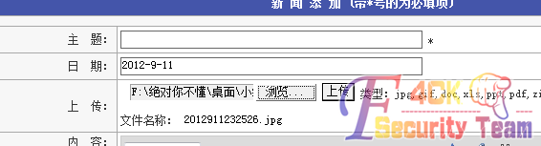
第二步：设置本地代理，burp的本地端口是8080
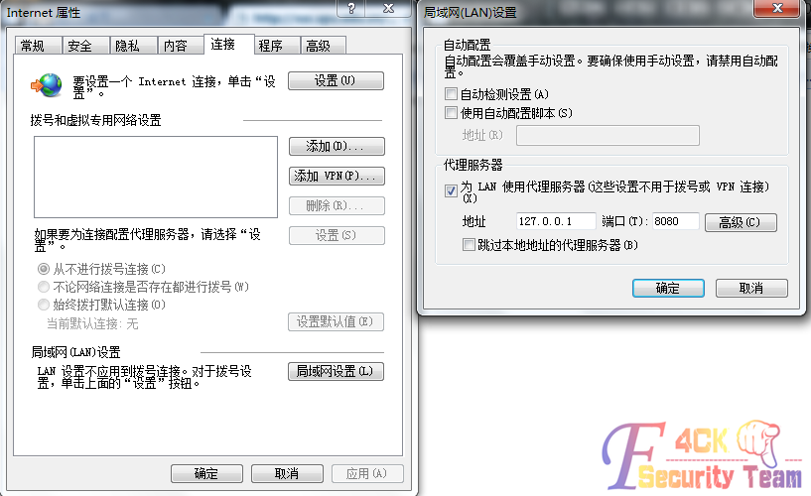
第三步：打开burp suite 按图操作就ok了。
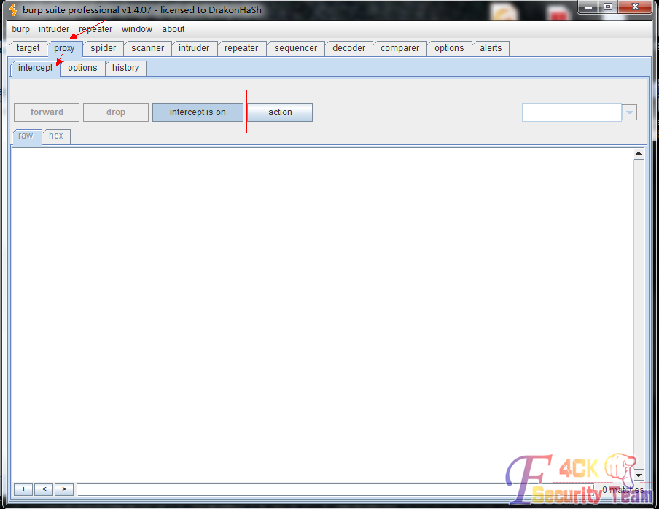
第四步：点击上传，同时上传的表单就会发送到burp上。点击action 选择send to repeater，之后repeater就会变红。
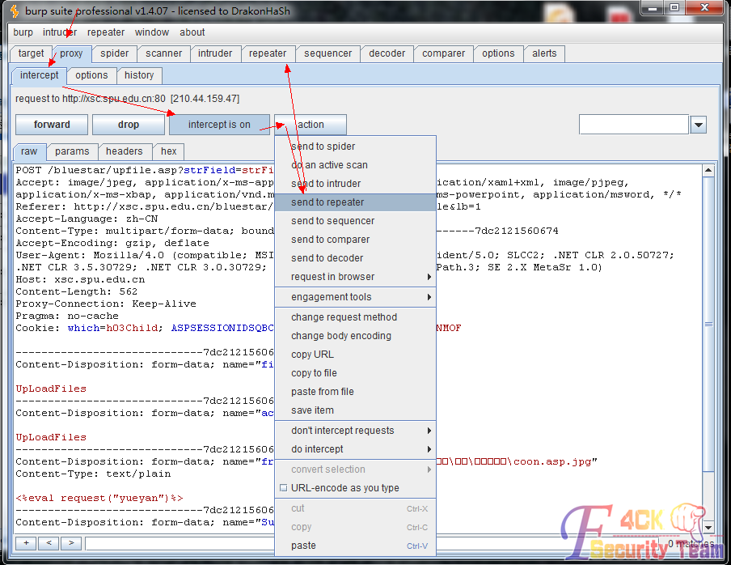
第五步：修改表单，注意图片中yueyan.asa 后面是有空格的。
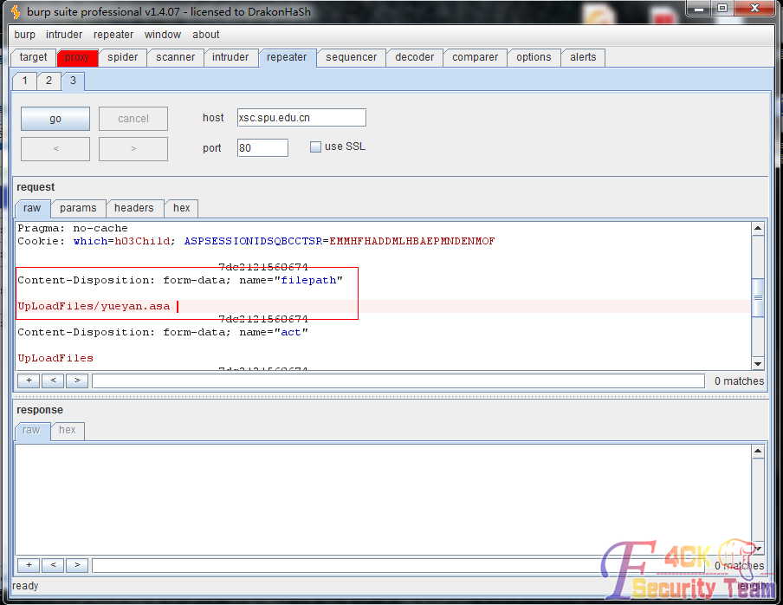
第六步悬着hex。hex记录差不多是以十六进制编码数字组成。
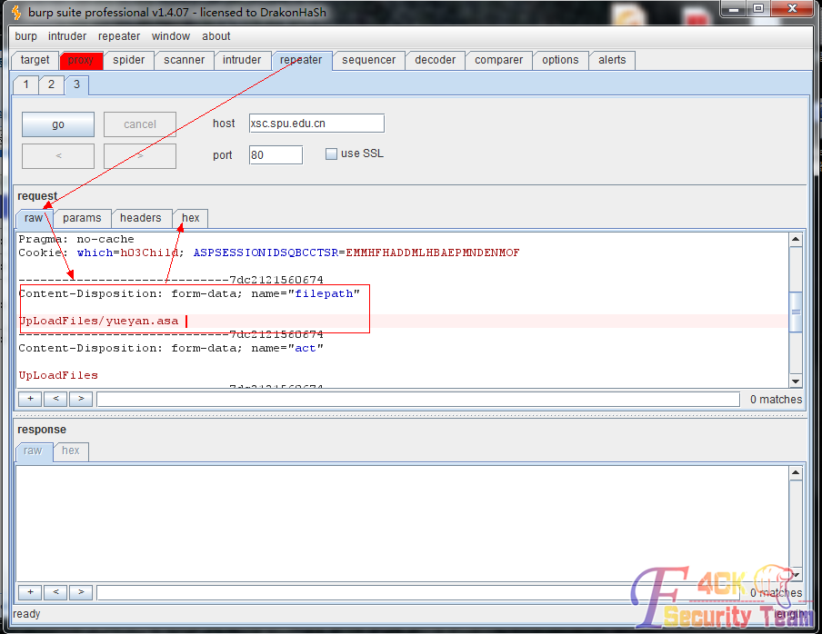
第七步：将空格的十六进制20改为00
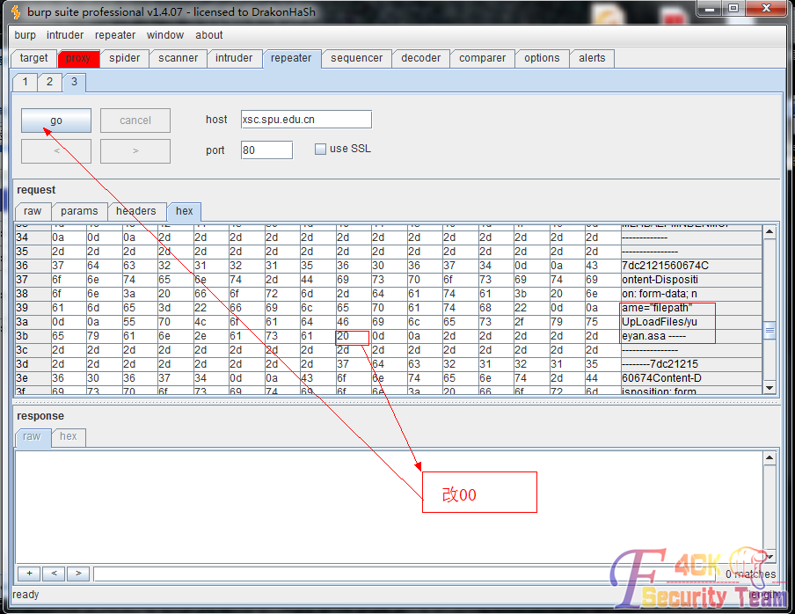
第八步查看shell路径。
